Cтруктурное подразделение «Детский сад №16 »
МБДОУ «Детский сад «Радуга» комбинированного вида»
Рузаевского муниципального района

Консультация для родителей

«Я и мой ПАПА!»

Вторая младшая группа

Подготовила:

Воспитатель

Смоленкова А.В.

2021 год
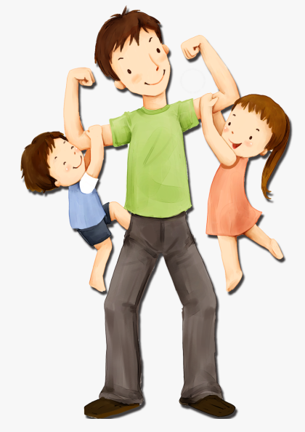 | Папа, ты самый хороший на свете,  Лучший отец на огромной планете!  Как я тобой восхищаюсь, горжусь,  Крепко за дружбу и руку держусь!
Быть Отцом…Папой!!! Какое это гордое звание. В нем всё – и сердечная доброта, и ласка, и мужская сила, и справедливость. И конечно, любовь к детям. Как хочется, чтобы каждый отец понял, как он нужен своему ребёнку, своей семье, чтобы собственным примером, участием в детской судьбе завоевал уважение и привязанность своих детей.
Существует устоявшийся стереотип, что для развития малыша наиболее важной является связь матери и ребенка. Но, оказывается, общение ребенка с папой не менее важно для полноценного формирования личности. Так почему же роль отца обычно считается второстепенной?
Социологи провели любопытные исследования. Семь человек из десяти считают, что мать и отец несут равную ответственность за воспитание ребенка. Но на деле отцы проводят вместе со своими детьми в среднем менее одного месяца в год. А ведь давно известно, что дети, растущие без отца, гораздо хуже учатся. Более того, такие дети намного чаще совершают правонарушения. Ведь каждый малыш нуждается в гармоничном развитии, которое можно получить лишь при наличии обоих родителей. Мама даёт своему чаду нежность и ласку, а отец - защиту и уверенность. Наверное, большинство из вас согласится с тем, что отец – это не вторая мать, не замена матери, а именно отец, как нечто отдельное.
Велика роль отца в подготовке детей к семейной жизни. Его надежность, его чуткость по отношению к матери, бабушке, детям, стремление разделить с ними домашние заботы, сделать семейную жизнь более интересной, счастливой – всё это переходит к детям: сыновей учит быть настоящими мужчинами и впоследствии хорошими отцами, а дочерей побуждает сравнивать своих приятелей с отцом, предъявлять к молодым людям высокие требования.
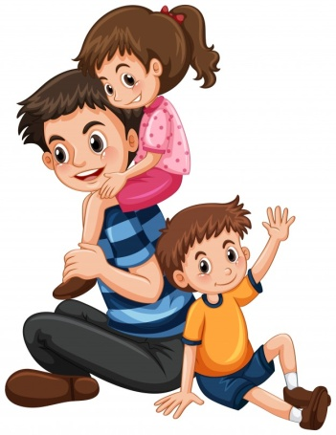
Главное – буквально с первых дней воспитывать и в себе, и в ребёнке потребность проводить как можно больше времени вместе. Вы вместе строите дом из кубиков, возводите крепость из песка, играете в настольную игру, чините сломавшуюся игрушку, собираете конструктор или пазл, играете в солдатиков, гоняете по двору футбольный мяч, читаете по очереди вслух или обсуждаете последние новости – всех возможных занятий не перечесть.
Во время этих игр, не отдавая себе отчета, Вы внушаете своему ребёнку ощущение уверенности в себе и защищённости. Ребёнок идёт с этими ощущениями через детство, через трудную пору отрочества, вступает в юность. И на всех жизненных поворотах его поддерживает сознание того, что его отец всё может, всё умеет.
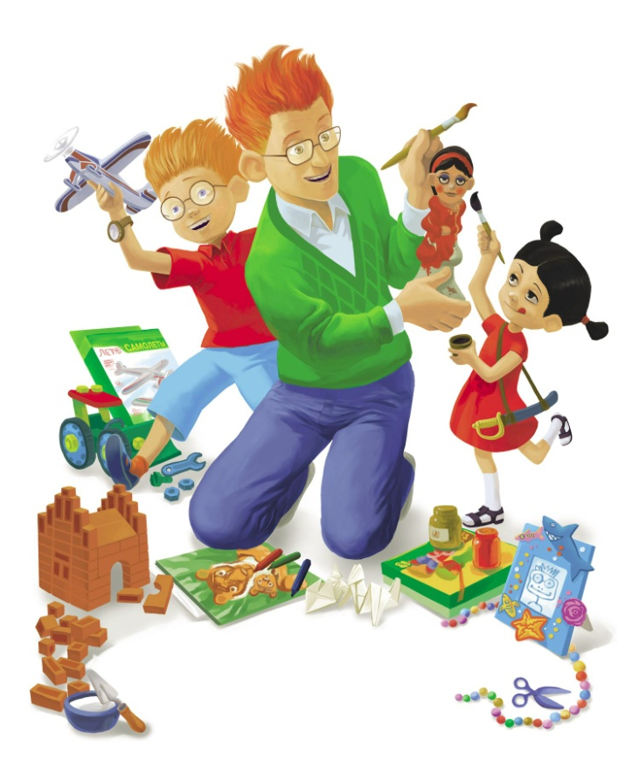
Чтобы ребёнок раскрылся, нужно завоевать его доверие. Малыш должен сам заговорить о себе, приоткрыть свои сокровенные мысли и тайны, задать беспокоящие его вопросы. Но это возможно лишь в том случае, когда вы сами идёте ему навстречу: по дороге из детского сада расскажите, что тревожило вас на работе, что удалось сделать за день, вспомните людей, с которыми повстречались, поделитесь заботами и мыслями, расскажите, что вас тронуло в прочитанной газете, книге.
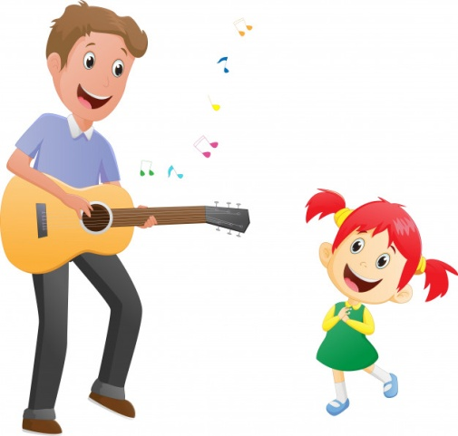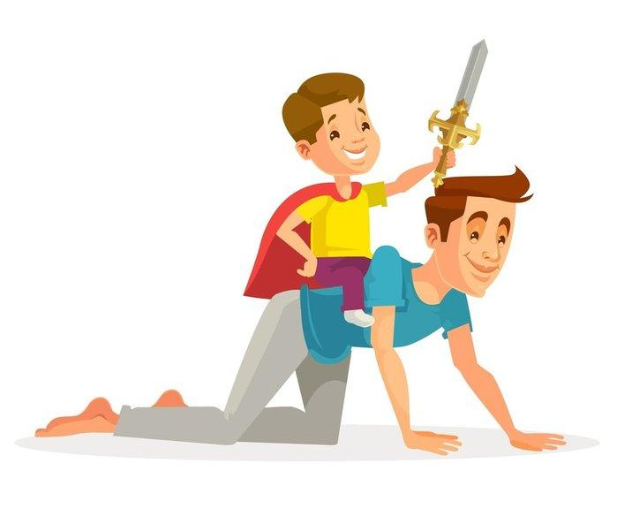
Говорите с ребёнком обо всём: о семейных проблемах, какие планы на выходной день. Не думайте, что ваш ребёнок ещё мал и ничего не поймет. Главное – он почувствует, что вы откровенны, обращаетесь к нему, как к взрослому. Чаще спрашивайте, что нового, интересного произошло за сегодняшний день? Во что играли? Кто выиграл? У тебя есть друг? Он хороший? Почему? Расскажи, о чём эта книга? Как бы ты поступил на моём месте?
А. С. Макаренко большое значение придавал авторитету родителей. Он писал, что не самодурство, не гнев, не крик, не упрашивание, а спокойное, деловое и серьезное распоряжение – вот, что должно быть в семье.
На каждый случай, учитывая индивидуальность ребенка, Вы должны выбрать соответствующий приём, но исключить грубость, резкие жесты, приказной тон. Иначе всё это вызовет протест и ответную грубость.
Отец должен наказывать за непослушание, иначе формируется безответственность. Но наказание без раскаяния не воспитывает. Если ребенок не понял своей вины и не хочет её искупить – наказание ничему не научит, но может озлобить.
Роль папы к сыну
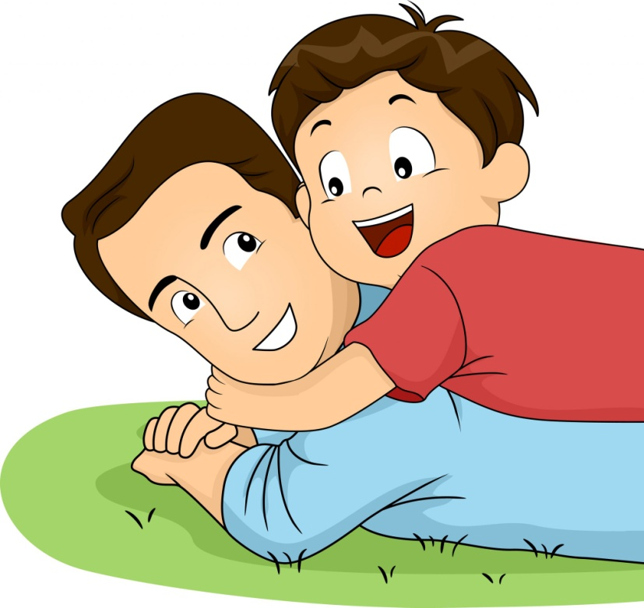
Папы всегда стараются вырастить из сыновей настоящих мужчин, но порой это благое намерение выливается в излишнюю строгость и отстраненность – чтобы не вырос «мямлей», да и «не пристало настоящим мужикам нежничать». Меж тем, излишняя строгость развивает в малыше страхи. При наличии душевной близости между отцом и сыном детишки вырастают более спокойными и благополучными, даже если с мамой такой близости не наблюдается. Если отношения с папой теплые, если с сыном общаются на равных, он с большей вероятностью усвоит родительские ценности как свои. Самый простой рецепт наладить эту близость – расслабиться, перестать быть только папой и начать получать от общения с малышом искреннее удовольствие и радость.
Но не забывайте соотносить уровень своих требований и возрастные возможности ребенка: невозможность исполнить завышенные требования приводит к потере веры в себя. И, конечно, папа – это пример, с него мальчик «рисует» будущего себя: мужчину, мужа и отца. Не важно, что вы говорите ребенку, важно, как вы себя ведете, – подражать малыш будет только вашему поведению.
Роль отца к дочери
Именно отец определяет женскую судьбу своей дочери. Ее успех в личной жизни, выбор партнеров и отношения с ними – это зона отцовской ответственности.
Для девочек невероятно важен физический контакт с отцом – поцелуи, объятия растят и подпитывают ее чувство собственного достоинства, поэтому основная задача многих пап для начала – преодолеть барьер частого физического контакта и научиться быть нежными. Психологи и мудрецы утверждают – настоящую женщину может воспитать только отец. Заботясь о нем в быту, получая его ласку и признание, ощущая его защиту, воспринимая его советы, девочка становится настоящей женщиной.
В то же время нельзя ограничиваться развитием в дочке только женских черт. Во-первых, «маленькие королевны», часто весьма избалованные и даже эгоистичные особы, трудно приспособляются к реалиям жизни. Воспитание женщины – это не только ухаживание и потакание капризам, но и взращивание лучшего, что есть в женщине, – терпения, гибкости, мудрости. Во-вторых, как правило, успешные в профессии и социуме женщины – это те, в интеллектуальное развитие которых отцы вкладывали столько же, сколько обычно вкладывают в сыновей. Для дочки, чтобы она выросла самостоятельной, также важна совместная деятельность с папой, его рассказы и советы.
Как и для мальчика, для девочки отец – тоже образец, только представителя противоположного пола. От того, как папа ведет себя с ней и мамой, зависит сценарий будущей жизни дочери – от матери это зависит в минимальной степени. Основная потребность дочери – ласка и доброта по отношению к ней. Поведение отца дочь усваивает как образец мужского отношения к женщинам, его образ становится ее романтическим идеалом, и в будущем девочка неосознанно ищет подобного отношения к ней.
Во многих семьях дети всё больше и больше ощущают нехватку отцовской заботы, духовного общения с отцом. Папа занят на работе, возвращается поздно, а ребёнок ждёт: «Вот скоро папа придёт. » И засыпает, так и не увидев отца. Проходят недели, месяцы, годы, и возникает парадокс: хотя вся семья живёт в одной квартире, под одной крышей, тем не менее, отец и дети не знают друг друга. Папа даже не заметил, как выросли дети.

Уважаемые папы!

Давайте воспитывать наших детей не столько словами, подарками, новыми игрушками, сколько примером, достойным подражания.
Помните: гордость за своего отца – это моральный фундамент для взлёта личности ребенка.

